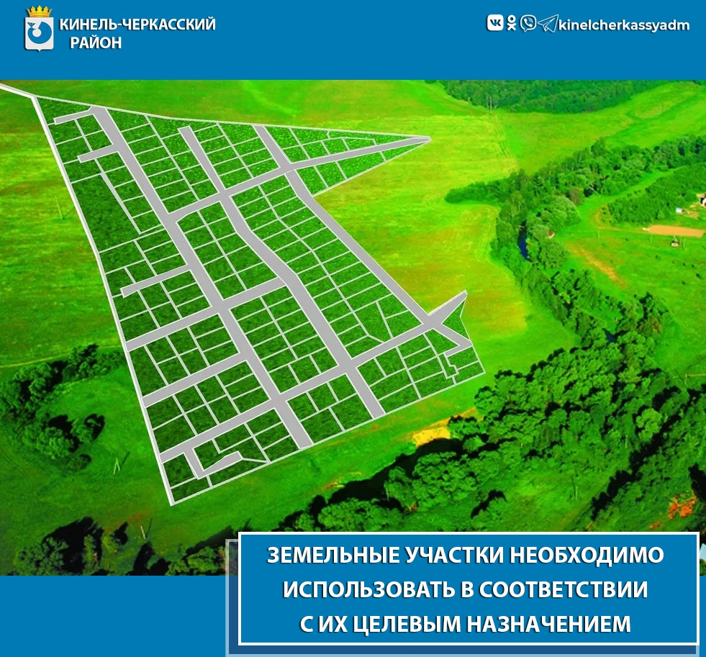

Внимание! Важная информация!

❗С 01 марта 2025 года вступили изменения в Земельный кодекс РФ, а именно в абз. 2 статьи 42 ЗК РФ.

Согласно абз.2 ст. 42 Земельного Кодекса РФ собственники земельных участков и лица, не являющиеся собственниками земельных участков, обязаны использовать земельные участки в соответствии с их целевым назначением и разрешенным использованием, способами, которые не должны наносить вред окружающей среде, в том числе земле как природному объекту.

Из чего следует, что использование земельных участков с/х назначения должно осуществляться в соответствии с их целевым назначением и разрешенным использованием, способами, которые не должны причинить вред земле как природному объекту, в том числе приводить к деградации, загрязнению, захламлению земель, отравлению, порче, уничтожению плодородного слоя почвы и иным негативным (вредным) воздействиям хозяйственной деятельности.

При выявлении Администрацией Новосибирского района Новосибирской области вышеуказанных нарушений будут приниматься меры по привлечению виновных лиц к ответственности, вплоть до изъятия земельного участка в соответствии со ст. 6 Федерального закона от 24.07.2002 № 101-ФЗ (ред. от 29.12.2022) "Об обороте земель сельскохозяйственного назначения».